Кроссворд

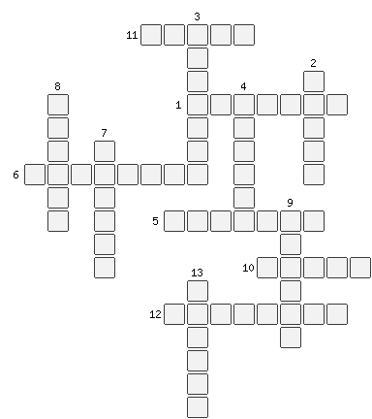

По горизонтали:
1. Порода собаки в рассказе «Верный Трой».
5. Что съел зверек из рассказа «Что за зверь?»
6. Второе имя собаки в рассказе «Васька, Бобка и крольчиха»
10. Что сломали медвежата на крыше в рассказе «Медвежата»?
11. О каких певчих птицах идет речь в рассказе «Пунька и птицы»
12. Где жил старик-бакенщик из рассказа «Кот Епифан»?
По вертикали:
2. Кто вскармливал своим молоком зайчат в рассказе «Про зайчат»?
3. Какую рыбу ловил медведь из рассказа «медведь-рыбак»?
4. У кого в доме жил лисенок, который дружил со щенком? Рассказ «Друзья».
7. Какое слово произносил скворец в рассказе «Захочешь есть – говорить научишься», если ему не давали есть?
8. Какие грибы собирали в рассказе «Рябчонок»?
9. Какая птица научила мальчика Женю говорить букву «эр»?
13. Чем кормил птиц Никита в рассказе «Воробей»?

